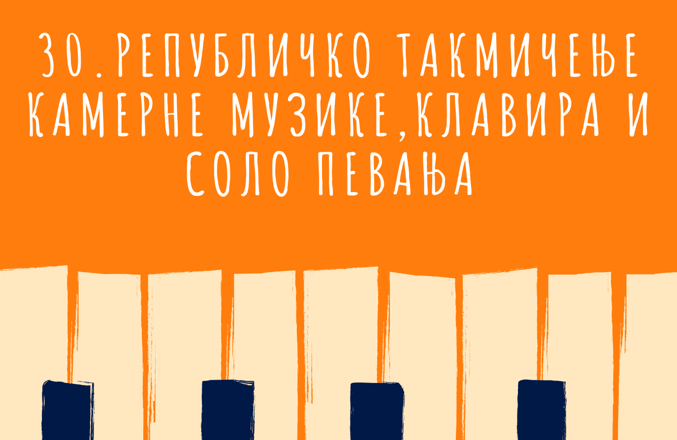

**Назив такмичења**:

**30. Републичко такмичење камерне музике, певања и инструменталиста**

(републички ранг такмичења)

**Место и датум извођења:**

ПРОПОЗИЦИЈЕ

**КЛАВИР**

**Преткатегорија**

Рођени 2015. и млађи

Трајање програма - до 5 минута

**Програм:**

Два дела по слободном избору

**I категорија**

Рођени 2013. и млађи

Трајање програма - до 10 минута

**Обавезан део програма:**

1. Виртуозна етида

2. Један став сонате у сонатном облику

Програм по слободном избору до одређене минутаже

**II категорија**

Рођени 2011. и млађи

Трајање програма - до 13 минута

**Обавезан део програма:**

1. Виртуозна етида

2. Један став сонате у сонатном облику

Програм по слободном избору до одређене минутаже

**III А категорија**

Рођени 2009. и млађи

Трајање програма - до 17 минута

**Обавезан део програма:**

1. Виртуозна етида

2. Један став сонате у сонатном облику

Програм по слободном избору до одређене минутаже

**III Б категорија**

Рођени 2008. и млађи

Трајање програма - до 20 минута

**Обавезан део програма:**

1. Виртуозна етида

2. Један став сонате у сонатном облику

Програм по слободном избору до одређене минутаже

**IV категорија**

Рођени 2007. и млађи

Трајање програма - до 25 минута

**Обавезан део програма:**

1. Виртуозна етида

2. Један став сонате у сонатном облику

Програм по слободном избору до одређене минутаже

**V категорија**

Рођени 2005. и млађи

Трајање програма - до 30 минута

**Обавезан део програма:**

1. Виртуозна етида

2. Један став сонате у сонатном облику

Програм по слободном избору до одређене минутаже

**VI А категорија**

(студенти прве и друге године осн. студија)

Трајање програма - до 30 минута

**Обавезан део програма:**

1. Виртуозна етида

2. Један став сонате у сонатном облику

Програм по слободном избору до одређене минутаже

**VI Б категорија**

(трећа, четврта година осн. студија, мастер студије)

Трајање програма - до 40 минута

**Обавезан део програма:**

1. Виртуозна етида

2. Један став сонате у сонатном облику

Програм по слободном избору до одређене минутаже